

MANUAL PARA LA DIFUSIÓN DE LAS ACTIVIDADES REALIZADAS CON FONDOS DEL GOBIERNO REGIONAL DEL MAULE

2020

**MANUAL PARA LA DIFUSIÓN DE LAS ACTIVIDADES FINANCIADAS POR EL GOBIERNO REGIONAL DEL MAULE**

**1.- INTRODUCCIÓN**

El siguiente documento contiene las especificaciones técnicas establecidas por el Gobierno Regional para el desarrollo del material de difusión. Éste manual contiene productos y piezas publicitarias que cada organización deberá considerar para la aplicación de la imagen del GOBIERNO REGIONAL DEL MAULE.

La Misión del Gobierno Regional del Maule es Promover el desarrollo social, cultural y económico de los hombres y mujeres de la Región del Maule, liderando el proceso de planificación regional, coordinando la inversión pública y financiando iniciativas de inversión pertinentes, con un enfoque participativo, de equidad y eficiencia.

Estas últimas son ejecutadas principalmente por organizaciones sociales sin fines de lucro y lo hacen a partir de una subvención proporcionada por el Gobierno Regional del Maule. Al utilizar esta estrategia se asegura que las actividades involucradas atiendan, las situaciones particulares de cada localidad regional, en particular las ubicadas en sectores más alejados.

Como esta subvención corresponde a dineros estatales (proveniente del FNDR), es importante que la población maulina se entere de la forma como se están empleando estos recursos, y con ese fin la comunicación y la difusión resulta un factor clave, y es considerada obligatoria para todas las iniciativas.

Por la misma razón, dicho material debe estar disponible desde el inicio y durante toda la ejecución de la misma. Su no inclusión en el Presupuesto será causal de rechazo de la iniciativa.

El material de difusión, comunicación o mensajes puede requerir de cualquier medio de transmisión, y sólo debe estar referido a la iniciativa, señalando en forma clara y entendible, que la actividad cuenta con financiamiento del Gobierno Regional del Maule.

Entre los medios que se pueden emplear se encuentran: lienzo, pasacalle, pendón, aviso de radio, aviso en algún diario u otro de carácter similar en el cual se indicará en forma destacada el nombre de la iniciativa, así como de la organización que lo lleva a cabo y del fondo que la financia.

Ante diversas consultas recibidas en años anteriores de parte de varias organizaciones de base, sobre cuáles son las características de dichos materiales, se ha decidido elaborar este Manual de Difusión, en el cual se entregan algunos lineamientos sobre cómo se debe hacer.

Sobre aspectos no descritos en este documento o ante cualquiera duda que se presente en este sentido, se recomienda hacer las consultas al administrador de su proyecto o a la **Unidad de Seguimiento y Rendición Financiera (71 2205341).**

**2.- INDICACIONES PARA EXHIBIR LA DIFUSIÓN**

Los requerimientos a tener en consideración en cada tipo de material de difusión (incluidos en los gastos/ítem de difusión) se describen a continuación:

**2.1.- Pendón Roller, palomas u otro medio de difusión similar.**

EJEMPLO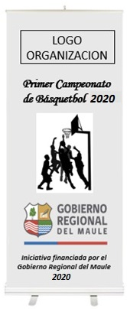

* Este medio de difusión es necesario para colocarlo a la entrada de los locales donde se ejecuten las actividades (entrenamientos, competencias, etc.) y/o en la sede de la organización.
* Junto con difundir la actividad misma (por ejemplo, “Primer Campeonato de Básquetbol 2020”), se debe dar a conocer el nombre del organizador (en este caso la organización beneficiada con la subvención) y de quien aporta los recursos (Gobierno Regional del Maule). En este último caso, se debe incorporar el logo y la frase establecida en el Instructivo “Iniciativa financiada por el Gobierno Regional del Maule año 2020”.
* **El Logo del Gobierno Regional del Maule debe ser de igual tamaño que el logo de la institución (20% de la superficie del material de difusión).**
* La frase “Iniciativa financiada por el Gobierno Regional del Maule año 2020” debe ser de una dimensión semejante al logo.

**2.2.- Pasacalles.**

Para el caso de la elaboración del pasacalle se debe tomar en cuenta las siguientes dimensiones:

* Logo de la Institución: ¼ de la longitud de pasacalle.
* Logo del Gobierno Regional del Maule: ¼ de su longitud. **(20% de la superficie del material de difusión).**
* Frase del Gobierno Regional del Maule y Difusión de la actividad: ½ de la longitud del pasacalle.

EJEMPLO

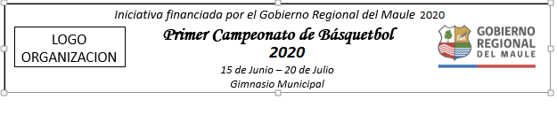

**2.3.- Flyer.**

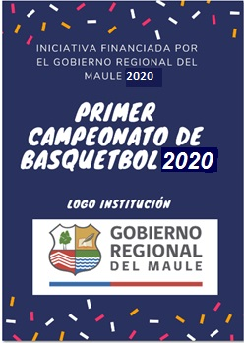

En este caso, las indicaciones son similares a las anteriores, a lo menos debe incluirse:

* Logo o Nombre de la Organización
* Nombre de la Actividad
* Lugar donde se va a realizar
* Fecha de realización
* La frase “Iniciativa financiada por el Gobierno Regional del Maule año 2020” debe ser de 1/3 del ancho de la superficie del Flyer como mínimo.
* El Logo del Gobierno Regional del Maule deberá tener un tamaño equivalente como mínimo al 20% de la superficie del respectivo medio de difusión.

**Para los casos anteriormente indicados, solo si la institución postulante señala y acredita en el proyecto aportes de terceros se podrán incluir logos respectivos adicionales, el cual no puede exceder el tamaño del logo del Gobierno Regional del Maule.**

**2.4 Capsulas radiales.**

En el caso de que la iniciativa contemple como gastos de difusión La propaganda radial, esta solo se puede efectuar en radios que tengan sintonía dentro de la localidad en la que se realizará la iniciativa a difundir. Además al final del contenido de la capsula radial se debe incluir la frase **“Iniciativa financiada por el Gobierno Regional del Maule año 2020”.**

**3.- INDUMENTARIA**

A continuación se mencionan los requerimientos a tener en consideración para la elaboración de indumentaria, equipos, entre otros gastos financiados dentro de los ítems de gastos operación:

**3.1.- Petos**

En la parte delantera el logo o nombre de la organización, y en la parte trasera el logo del Gobierno Regional del Maule. **Se debe indicar año de ejecución de la actividad.** Las dimensiones mínimas de este último deben ser las siguientes:

* Ancho: 16 cm
* Alto: 10 cm

EJEMPLO:

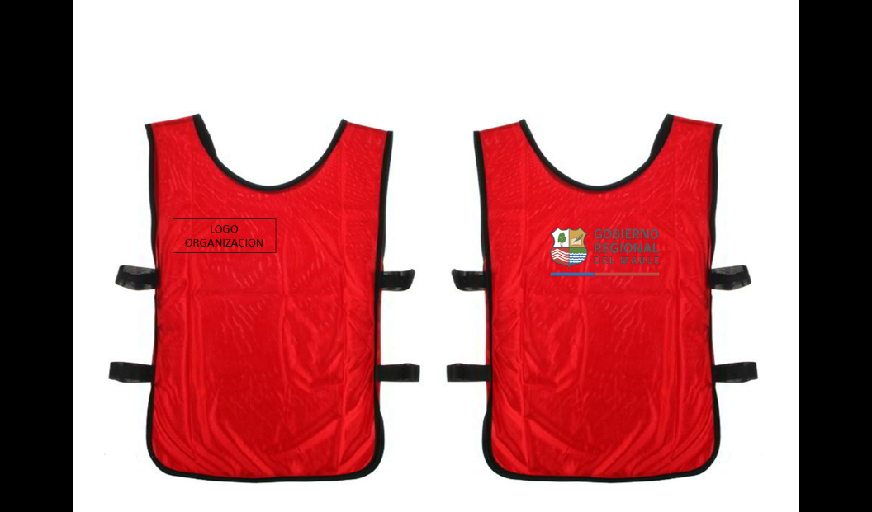

**2020**

**3.2.- Equipo deportivo**

En este caso, el logo del Gobierno Regional se ubica en la parte frontal de la polera y short. **Se debe indicar año de ejecución de la actividad** y sus dimensiones mínimas deben ser:

* Ancho: 8 cm
* Alto: 5 cm

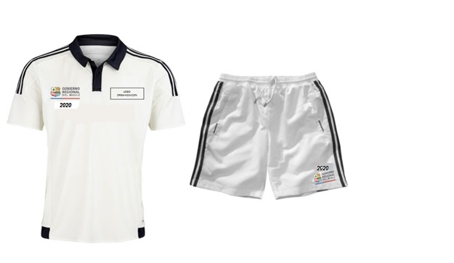

**3.3.- Chaquetas, Casacas o Buzos.**

Tanto las chaquetas o casacas deportivas, así como los buzos deben llevar el logo del Gobierno Regional del Maule en forma similar a lo descrito para los implementos anteriores. **Se debe indicar año de ejecución de la actividad,** esto es, en el lado derecho y con las siguientes dimensiones como mínimo:

* Ancho: 8 cm
* Alto: 5 cm

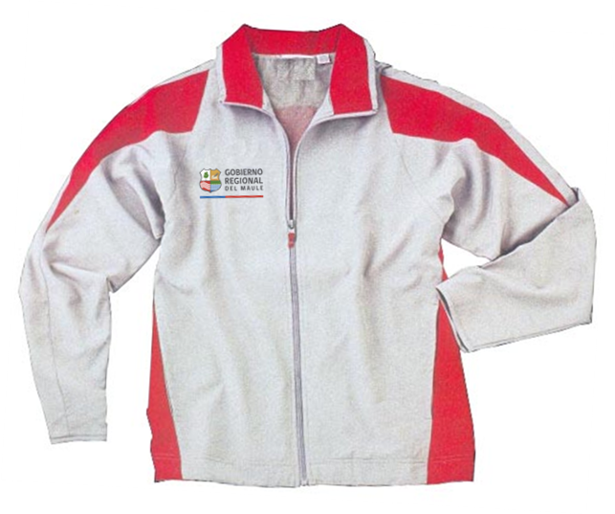

**2020**

***Se prohíbe la inclusión de cualquier tipo de sponsor o publicidad dentro del equipamiento o indumentaria financiados por el Gobierno Regional del Maule.***

**4.- OTROS PRODUCTOS.**

**4.1.- CD o DVD.**

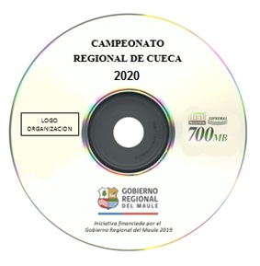En el caso que la iniciativa incluya la grabación de un video, ya sea en un CD o un DVD, éste también deberá considerar la información anterior, tal como lo indica la figura con las siguientes dimensiones:

* Ancho: 4,5 cm
* Alto: 2,0 cm

Se debe incluir la frase **“Iniciativa financiada por el Gobierno Regional del Maule año 2020”.**

**4.2.- Libros**



**Iniciativa financiada por el Gobierno Regional del Maule 2020**



Las indicaciones para la difusión en los libros son iguales a las anteriores, es decir:

Ancho: 4,5 cm

Alto: 2,0 cm

**El Logo del Gobierno Regional del Maule deberá tener un tamaño equivalente como mínimo al 20% de la superficie del respectivo medio de difusión.**

Se debe incluir la frase **“Iniciativa financiada por el Gobierno Regional del Maule año 2020”.**

**4.3.- Gorros**

Los gorros llevarán el logo del Gobierno Regional del Maule en la parte delantera o trasera según se prefiera. **Se debe indicar año de ejecución de la actividad**. Las medidas son las siguientes:

Dimensiones:

Ancho: 8 cm

Alto: 5 cm

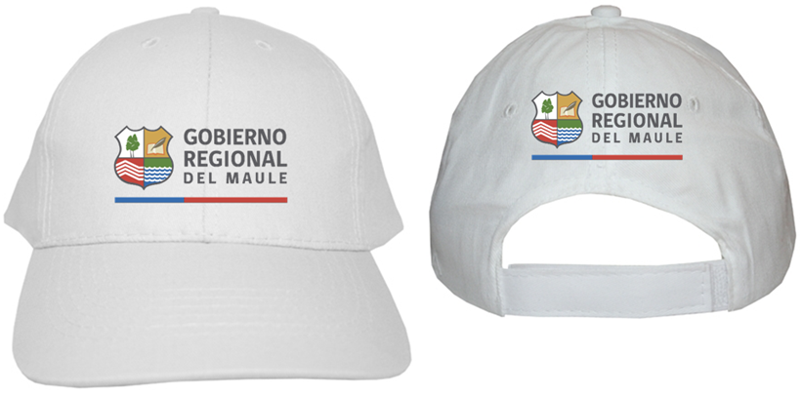

**2020**

**2020**

**4.4.- Equipamiento**

Con este término se involucra una amplia variedad de recursos solicitados por las diferentes tipos de iniciativas, sólo por mencionar algunas: máquinas fotográficas, filmadoras, instrumentos musicales, contenedores, etc.

Para todos estos casos se deberá confeccionar un autoadhesivo o una etiqueta que se pueda pegar en uno de sus lados. Sus dimensiones deberán mantener la proporción 1:2,27 que posee el Logo del Gobierno Regional. **Se debe indicar año de ejecución de la actividad**, por ejemplo:

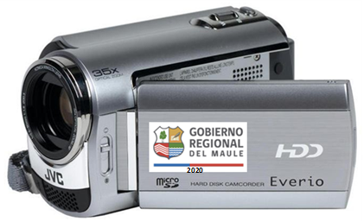

Para el caso de alarmas comunitarias, cámaras de vigilancia, paneles solares y similares se deberá elaborar una placa indicando el nombre de la institución o logo de ésta, la frase tipo **“Iniciativa financiada por el Gobierno Regional del Maule 2020”** y el logo del Gobierno Regional, manteniendo la proporción 1:2,27 que posee el Logo del GORE.

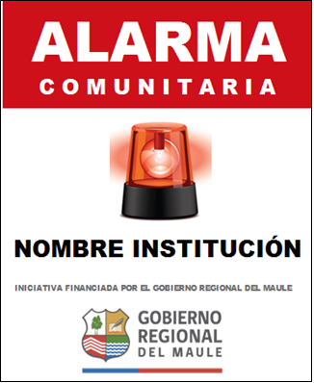

**2020**

**El Logo del Gobierno Regional del Maule deberá tener un tamaño equivalente como mínimo al 20% de la superficie del respectivo medio de difusión.**

**4.4.- Invitaciones**

A continuación se exhibe un ejemplo de tarjeta de invitación a la actividad de finalización de una iniciativa. Además de la invitación a los vecinos, se debe hacer llegar otra al Sr. Intendente Regional así como a los Sres. Consejeros Regionales, quienes podrán concurrir dependiendo de su agenda.

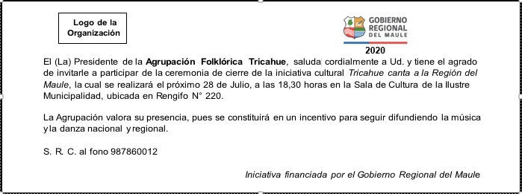

Si la institución beneficiada con la subvención no tiene logo institucional debe ir el nombre de la organización.

**Documento elaborado por el Departamento de Desarrollo e Inversión Social del Gobierno Regional del Maule**

Talca, Diciembre de 2019.-